浙江科特勘测设计有限公司采访要点
主线：从分公司到总部，浙江科特选择良渚，不是一次办公地址的变化，而是企业对区域发展环境的长期认可。
目录
01 科特是一家怎样的公司 1
核心问题 1
周边问题 3
02 第一次选择良渚：为什么把分公司落在良渚（可以从市场、客户、人才、服务和城市发展机会等角度入手） 3
核心问题 3
周边问题 4
03 总部迁驻：把认可变成长期选择 4
核心问题 4
周边问题 6
04 未来发展 6
核心问题 6
周边问题 6

01 科特是一家怎样的公司

核心问题

1. 很多人对勘测设计行业了解不多，能用一个具体场景介绍一下科特主要解决什么问题吗？

2. 最开始是因为什么原因选择了做这个行业呢？

3.公司从成立到现在，经历过哪些比较关键的发展节点？有没有一个阶段让您觉得企业开始真正进入快速发展轨道？

4.在勘测设计、测绘地理信息、工程技术服务等领域，公司目前最核心的能力是什么？

5.如果用一句话介绍科特，您希望外界首先记住公司的哪一点？

周边问题

1.有没有代表性项目、典型服务场景或客户反馈可以举例？

2.公司团队的专业背景、技术积累、服务范围有哪些特点？

3.企业发展过程中有没有一次技术突破、业务拓展或组织升级，让公司走到新的阶段？

02 第一次选择良渚：为什么把分公司落在良渚（可以从市场、客户、人才、服务和城市发展机会等角度入手）

核心问题

1. 公司最早在良渚新城设立分公司，当时处在怎样的发展阶段？

2.当时为什么把杭州、余杭、良渚纳入选址考虑？

3. 对一家勘测设计和测绘地理信息企业来说，分支机构选址最看重哪些因素？良渚在哪些方面契合了这些需求？
4.分公司在良渚运行后，企业最先感受到的变化是什么？
5.在项目对接、客户服务、团队协作、员工通勤等方面，良渚给企业带来了哪些实际便利？

周边问题

1.区位交通是否方便企业对接杭州及周边客户？

2.良渚的城市建设、产业发展和项目集聚是否带来了更多业务场景？

3.园区办公环境、服务响应、配套设施是否影响了最终选择？

4.当时有没有一个具体细节，让团队觉得这里可以先落下来？

5.是否有政策咨询、空间协调、手续办理、资源对接、日常服务等具体案例？

6.企业团队在良渚办公后，工作效率、客户拜访、人才招聘有没有变化？

7.员工对办公环境、通勤条件、周边生活配套有什么反馈？

03 总部迁驻：把认可变成长期选择

核心问题

1. 从分公司到总部迁驻，企业内部经历了怎样的考虑过程？

2. 科特在很多城市都有驻点分公司，在这么多城市都有分公司的情况下，为什么最终选择把总部从湖州搬来良渚呢？

3.总部选址相比普通办公选址，通常会更看重哪些长期因素？

4.良渚新城在哪些方面增强了公司把总部落在这里的信心？

周边问题

1.从分公司到总部，企业对园区服务提出了哪些新需求？园区如何响应？

2.对良渚新城的产业生态、营商环境、园区服务还有哪些期待？

3.希望与园区、属地政府、上下游企业形成哪些合作？

04 未来发展

核心问题

1.勘测设计和测绘地理信息行业正在加快数字化、智能化转型，公司在技术创新方面有什么规划？？

2. 总部迁驻后，公司在业务拓展、团队建设、人才引进方面有什么新计划？

周边问题

1.是否会加强杭州及长三角区域业务布局？

2.是否会围绕城市更新、基础设施建设、地下管线、空间治理等方向拓展服务？

3.是否有数字测绘、地理信息数据、智能化工具、AI辅助设计等探索？

采访前需准备材料：
企业简介（200字内版+800字详细版）
企业荣誉，高企、团体标准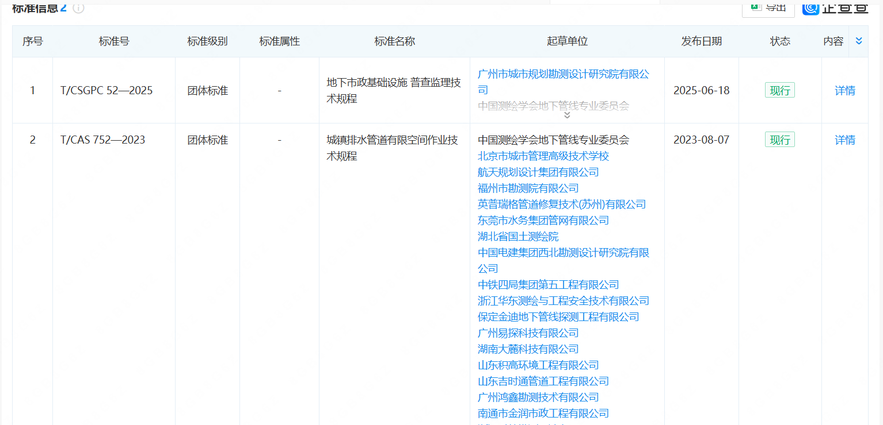
发展时间线（分公司设立时间、总部迁驻时间等准确节点）
可公开的代表项目案例
被采访人姓名、职务确认
企业办公、团队工作、项目现场照片

